Предисловие
Предлагаемые методические указания составлены сотрудниками кафедры технической электродинамики и антенн к лабораторным работам по антеннам, тематика которых определяется соответствующими разделами программ курса «Антенно-фидерные устройства и распространение радиоволн», изучаемого студентами факультета радиосвязи, радиовещания и телевидения (специальность 201100), и курса «Антенны и устройства сверхвысоких частот», читаемого на Радиотехническом факультете (специальность 200700).
При подготовке к выполнению лабораторной работы студент должен ознакомиться с соответствующим теоретическим материалом по рекомендованной литературе, продумать ответы на контрольные вопросы, заготовить форму отчета, содержащую схему лабораторной установки и таблицы для записи результатов расчетов и измерений.
Обработку результатов измерений рекомендуется производить в лаборатории сразу после выполнения работы. Работа считается выполненной после просмотра и утверждения преподавателем полученных результатов.
Отчет по работе выполняется каждым студентом и является необходимым документом для сдачи зачета. Основное содержание отчета указано в описании каждой лабораторной работы. Графики вычерчиваются на миллиметровой бумаге и сопровождаются поясняющей подписью. Отчет должен также содержать краткие пояснения и выводы о проделанной работе.
Перед выполнением цикла лабораторных работ студенты должны изучить инструкцию по технике безопасности, имеющуюся в лаборатории, и прослушать инструктаж преподавателя, после чего каждый студент письменно оформляет индивидуальную расписку-обязательство.

Работа 1

ИССЛЕДОВАНИЕ ВХОДНОГО СОПРОТИВЛЕНИЯ НЕСИММЕТРИЧНОГО ВИБРАТОРА

Цель работы
1. Экспериментальное определение входного сопротивления несимметричного вибратора в диапазоне частот.
2. Расчет на ЭВМ теоретической зависимости входного сопротивления несимметричных вибраторов от частоты.
3. Сопоставление результатов экспериментальных исследований и теоретических расчетов.

Методические указания по самоподготовке
При подготовке к выполнению лабораторной работы необходимо изучить методику определения входного сопротивления симметричного вибратора на основе теории длинных линий [l, §. 3.8] или [2, § 2.5], а также ознакомиться с применением метода зеркальных изображений к анализу несимметричных антенн [l, § 7.1–7.3] или [2,§.3.5].
1. Следует обратить внимание на то, что согласно методу зеркальных изображений несимметричному вибратору (штырю) рис. 1.1,а соответствует симметричный вибратор рис. 1.1,б. Входное сопротивление вибраторов рассчитывается по эквивалентной схеме в виде отрезка двухпроводной линии, разомкнутой на конце. Волновое сопротивление эквивалентной линии для несимметричного вибратора составляет в Ом
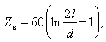
( 1.1)
где d –диаметр вибратора, l – его длина. Затраты на излучение учитываются включением в схему сосредоточенного сопротивления излучения, которое при учете ближнего поля вибратора является комплексным:. Если сопротивление излучения определено относительно тока в пучности, на схеме оно должно быть помещено на расстоянии от разомкнутого конца линии (рис. 1.2). Расчетные соотношения для определения зависимости RS и XS от отношения (l – длина несимметричного вибратора, l – длина волны) по методике, изложенной в [3], приведены в приложении 1.1. Отметим, что сопротивление излучения несимметричного вибратора длины l вдвое меньше сопротивления излучения симметричного вибратора длины 2l. Например, при l = 0,25l ZS = 36,6 + i 21,3 Ом, при l = 0,5l ZS = 99,5 + i 62.7 Ом.
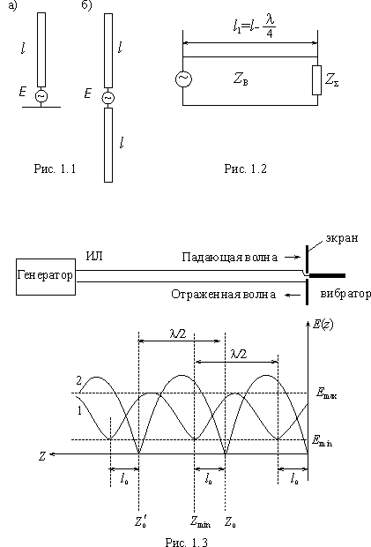
Зависимости активной Rвх и реактивной Xвх частей входного сопротивления несимметричного вибратора от отношения l/l для различных значений Zв, рассчитанные по формулам теории длинных линий (см. приложение 1.2), представлены на рис. 1.4. Кривые на рис. 1.4 позволяют сделать следующие выводы.
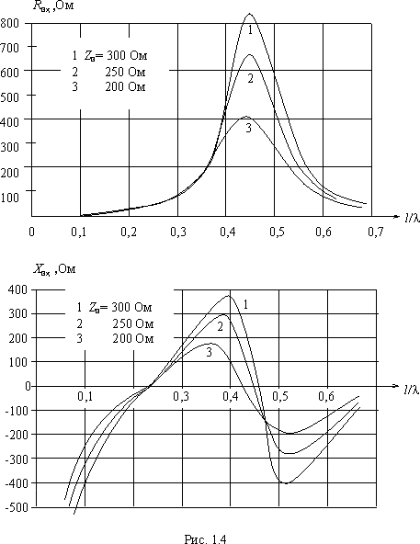
1) Первый (“последовательный”) резонанс (Xвх = 0) имеет место при l ≈ 0,25 l, его положение практически не зависит от величины Z_{в}, т. е. от толщины вибратора.
2) Положение второго (“параллельного”) резонанса существенно зависит от толщины вибратора. Если у тонких вибраторов (Z_{в} ≥500 Ом) резонансное значение l близко к 0,5l, у толстых вибраторов (Z_{в} ≤ 200 Ом) оно снижается до 0,4l и менее.
3) Чем толще вибратор, тем меньше значения R_{вх} и X_{вх} зависят от длины волны, т. е. толстые вибраторы являются более диапазонными.
2. Входное сопротивление вибратора может быть определено экспериментально с помощью измерительной линии (ИЛ), ко входу которой (рис. 1.3) подключается генератор, а к выходу – исследуемый несимметричный вибратор с экраном. Таким образом, по отношению к ИЛ сопротивление Zвх является нагрузкой. В теории длинных линий продольная координата z отсчитывается от конца линии, поэтому входное сопротивление вибратора совпадает с сопротивлением ИЛ в сечении z = 0: Z_{вх} = Z(0).
Поскольку Z_{вх} вибратора не совпадает с волновым сопротивлением ИЛ W (в лабораторных установках используются ИЛ с W = 50 Ом W = 75 Ом), в ИЛ распространяются как падающая, так и отраженная волны.
Типичное распределение амплитуды напряженности электрического поля вдоль линии E(z) при наличии отраженной волны показано на рис. 1.3 (кривая 1). Сопротивление линии в любом сечении можно найти, если известно ее сопротивление в каком-либо другом сечении. Проще всего сопротивление определяется в минимумах (узлах) поля, где оно чисто активно, минимально по величине и равно R_{min} = kW, где k – коэффициент бегущей волны в линии. Используя теорию длинных линий [4, разд. 21.2], можно получить следующее выражение для Z_{вх}:
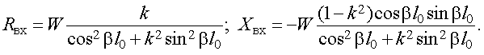
(1.2)
Здесь l₀ – расстояние от нагрузки до ближайшего к ней узла поля в линии (рис. 1.3), β=2π/λ – коэффициент фазы, выраженный через длину волны l, которая равна удвоенному расстоянию между соседними минимумами. Непосредственный отсчет расстояния l₀ часто бывает неудобен. В этом случае для определения l₀ ИЛ закорачивают в сечении нагрузки, при этом распределение поля вдоль линии изображается кривой 2. Из рис. 1.3 видно, что расстояние l₀ равно сдвигу любого узла в сторону нагрузки при замене нагрузки ИЛ замыкателем.
Таким образом, процедура экспериментального определения Z_{вх} вибратора в диапазоне частот при заданном значении W сводится к измерению на разных частотах коэффициента бегущей волны в ИЛ k и соответствующих значений сдвига узлов l₀.

Описание лабораторной установки и методики измерений
Схема лабораторной установки для определения Z_{вх} несимметричного вибратора представлена на рис. 1.5. Она содержит генератор 1, переход 2 с коаксиального выхода генератора к измерительной линии 3, измерительный усилитель 4, экран 5 и исследуемый вибратор 6. Детектор измерительной линии имеет квадратичную характеристику, и, следовательно, КБВ определяется по формуле
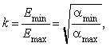
(1.3)
где amin и amax – соответственно наименьшее и наибольшее показания измерительного усилителя.
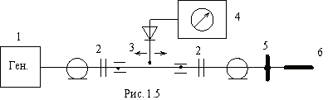

Порядок выполнения работы
А. Предварительные расчеты
1. По известным значениям длины вибратора l и его диаметра d определить по формуле (1.1) волновое сопротивление вибратора Z_{в}.
2. С помощью ЭВМ рассчитать зависимость входного сопротивления вибратора Z_{вх} = R_{вх}+iX_{вх} в диапазоне частот. Порядок расчета приведен в приложении 1.2. Результаты расчета свести в табл. 1.1, построить графики зависимостей R_{вх} и X_{вх} от отношения l/λ и сравнить их с кривыми рис. 1.4.
Таблица 1.1
l = d = Zв=
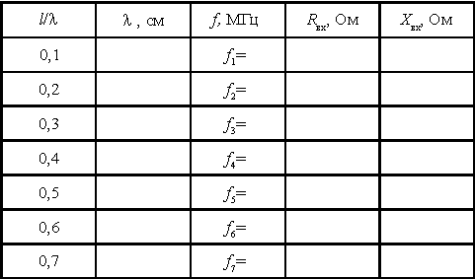
Б. Измерения
1. Подключить исследуемый вибратор в качестве нагрузки измерительной линии (ИЛ).
2. Настроить генератор и ИЛ на частоту f₁ (см. табл. 1.1).
Примечание. Если частота f₁ выходит за пределы рабочего диапазона генератора, следует начать измерение с частоты f₂.
3. С помощью ИЛ определить минимальное и максимальное показания измерительного усилителя amin и amax. По формуле (1.3) рассчитать и занести в табл.1.2 значение КБВ. Одновременно определить и занести в табл. 1.2 координату z_{min} одного из узлов напряженности поля в ИЛ (рис.1.3).
Таблица 1.2
W=
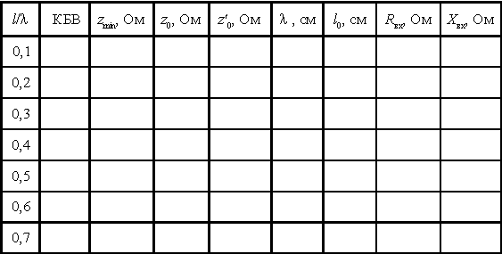
4. Заменить исследуемый вибратор короткозамыкающей нагрузкой. Определить и занести в табл. 1.2 координату z₀ узла, ближайшего к z_{min} со стороны нагрузки (рис. 1.3). Найти и занести в табл. 1.2 величину сдвига l₀
5. Найти и занести в табл. 1.2 координату соседнего узла z′₀ (рис.1.3). Определить и занести в табл. 1.2 длину волны в линии l=2⏐z₀-z′₀⏐Сравнить найденное значение λ с расчетной величиной в табл. 1.1.
Все проделанные измерения повторить на частотах f2, f3, ..., f7.
В. Обработка результатов измерений
1. Используя найденные значения КБВ, l₀ и λ, а также известное значение волнового сопротивления ИЛ W, с помощью ЭВМ рассчитать по формулам (1.2) величины R_{вх} и X_{вх} вибратора для частот f1, f2, ..., f7 и занести их в табл. 1.2.
2. Нанести полученные экспериментальные точки на построенные ранее (раздел А) графики зависимостей Rвх и Xвх от величины l/l.

Содержание отчета
В отчете должны быть представлены:
1. Схема лабораторной установки для определения входного сопротивления несимметричного вибратора.
2. Заполненная по результатам расчетов табл. 1.1 и соответствующие графики зависимостей R_{вх} и X_{вх} от отношения l/l.
3. Заполненная по результатам измерений и их обработки табл.1.2 и соответствующие точки на графиках.

Контрольные вопросы
1. Что такое несимметричный вибратор?
2. Пояснить сущность метода зеркальных изображений.
3. Что такое сопротивление излучения антенны?
4. Что такое резонансная длина вибратора?
5. В чем заключается эффект укорочения вибратора?
6. Объяснить методику измерения входного сопротивления вибратора с помощью измерительной линии.
7. Что такое коэффициент бегущей волны (КБВ) в линии? В каком случае он равен нулю?
8. Какой характер (емкостной или индуктивный) имеет входное сопротивление вибратора при l << λ.? В каком диапазоне волн этот режим имеет место?

ПРИЛОЖЕНИЕ 1.1
Вещественная и мнимая части сопротивления излучения несимметричного вибратора с достаточной для инженерной практики точностью могут быть определены по формулам [3, §. 7], Ом:
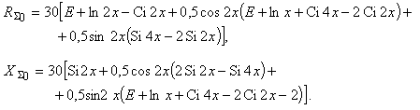
(1.4)
Здесь E = 0,577216 – постоянная Эйлера; x =kl; Cix и Six –соответственно интегральный косинус и интегральный синус от аргумента x. Определение и свойства функций Cix и Six см., например, [5, гл. 5], там же имеются их таблицы. Для расчетов на ЭВМ удобно выразить Сix и Six через вспомогательные функции f(x) и g(x):
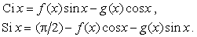
(1.5)
Функции f(x) и g(x) хорошо аппроксимируются следующими рациональными функциями (1 ≤ x < ∞):
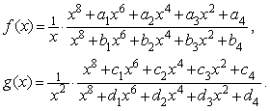
(1.6)
Постоянные a, b, с, d приведены в [5, с. 60], а также в [6, с. 18]. Подставляя их в (1.6), получим, в частности: f(1) = 0,6214; g(1)=0,3434; f(2) = 0,3990; g(2) = 0,1445; f(4) = 0,2292; g(4) = 0,04975. Используя (1.5) и (1.6), получим расчетные выражения для сопротивления излучения несимметричного вибратора, Ом:
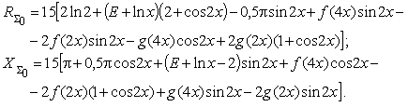
(1.7)
В частности, при x = 1 (l =λ/2π = 0,1592) найдем RS = 8,18 Ом,
XS = 6,21 Ом; при x = π/2 (l = 0,25λ) RS = 36,56 Ом, XS = 21,27 Ом.

ПРИЛОЖЕНИЕ 1.2
Входное сопротивление Z_{вх}=R_{вх}+iX_{вх} несимметричного вибратора длины l определяется как входное сопротивление линии длиной l₁= l –0,25λс волновым сопротивлением Z_{в}, нагруженной на сопротивление излучения R_{Σ} + iX_{Σ} (рис.1.2). Удобно сначала найти нормированные величины
(1.8)
а затем использовать соотношение [6, (1.3)]:
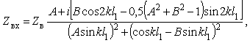
(1.9)
где kl1= kl – (π/2). Отметим, что формула (1.9) справедлива и при l < 0,25λ,
т. е. при kl₁<0.

Работа 2

ИССЛЕДОВАНИЕ РУПОРНЫХ АНТЕНН

Цель работы
1. Экспериментальное исследование направленных свойств рупорных антенн (РА).
2. Исследование влияния геометрических параметров рупора на характеристики излучения РА.
3. Ознакомление с методами измерения коэффициента усиления антенн.
4. Сопоставление результатов экспериментальных исследований и теоретических расчетов.

Методические указания по самоподготовке
При подготовке к выполнению лабораторной работы необходимо изучить основные свойства и параметры рупорных антенн [1, § 13.1,13.4–13.7] или [2, § 9.1. 1].
1. Необходимо усвоить, что РА состоит из волновода постоянного сечения, играющего роль питающей линии, и присоединенного к нему рупора, представляющего собой волновод переменного сечения. Основные разновидности PA, отличающиеся формой поперечного сечения рупора, показаны на рис. 2.1: Е-плоскостной рупор (а), H-плоскостной рупор (б), пирамидальный (в) и конический рупор (г). PA применяются в сантиметровом и дециметровом диапазонах волн как самостоятельные антенны или в качестве облучателей линзовых и параболических антенн.
В лабораторной работе исследуются две пирамидальные РА с одинаковыми раскрывами, но с разной длиной рупора. Продольные сечения рупоров в плоскостях Е и Н имеют вид равнобедренных трапеций (рис. 2.2). Продолжив сходящиеся стороны трапеции до пересечения, получим равнобедренный треугольник, по которому определяются геометрические параметры РА: длина L (высота треугольника), длина стороны R, угол раствора рупора Ф. Параметрам, относящимся к плоскостям E и Н, приписываются соответствующие индексы. Очевидно, 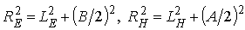. На рис. 2.2 показана структура поля в Е-плоскостном (а) и в Н-плоскостном (б) секториальных рупорах. Картина электрических и магнитных силовых линий подобна структуре поля основной волны в питающем волноводе, однако она деформируется в связи с увеличением размеров поперечного сечения волновода в рупоре. Наиболее существенно то, что фронт волны в рупоре перестает быть плоским, каким он был в волноводе.

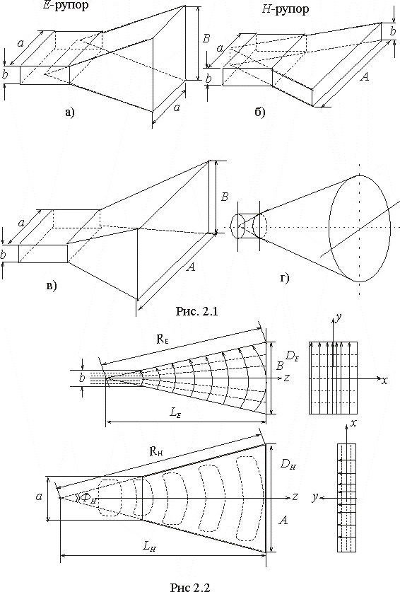

Вследствие этого поле в разных точках раскрыва РА не синфазно, что приводит к снижению коэффициента направленного действия (КНД) РА по сравнению с синфазной излучающей поверхностью, размеры которой совпадают с размерами раскрыва РА. Очевидно, что максимальная разность фаз Δψ_{max} в раскрыве РА имеет место между точками, лежащими в середине и на краях раскрыва РА.
Форма диаграммы направленности (ДН) РА в данной плоскости полностью определяется параметрами ее продольного сечения в этой плоскости. ДН РА содержит сигарообразный главный лепесток и небольшое число слабых боковых лепестков. Качественно зависимость формы ДН РА от угла раствора Ф при L = const показана на рис. 2.3. При малых углах Ф ширина ДН велика, так как размеры раскрыва РА незначительны (рис. 2.3,а). С увеличением Ф ДН сначала сужается (рис. 2.3,б,в), КНД растет, так как увеличивается размер излучающей поверхности, которая пока остается практически синфазной. При дальнейшем увеличении угла Ф главный лепесток ДН расширяется и искажается (рис. 2.3,г), поскольку фронт волны в рупоре все больше искривляется, Δψ_{max} растет, КНД уменьшается. Графики нормированных зависимостей КНД от размеров раскрыва и длины E-секториального и H-секториального рупоров [1] приведены на рис. 2.4.

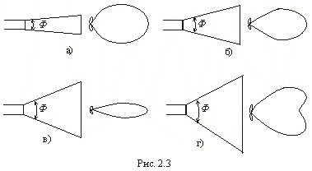

Оптимальным называется рупор, размеры раскрыва которого подобраны таким образом, чтобы при заданной длине рупора получить максимальный КНД. Максимальные значения D_{E} и D_{H} на графиках рис.2.4 соответствуют оптимальным параметрам секториальных РА. Анализ [1] показывает, что в Е-секториальном рупоре максимум КНД достигается при
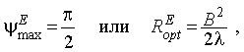
(2.1)
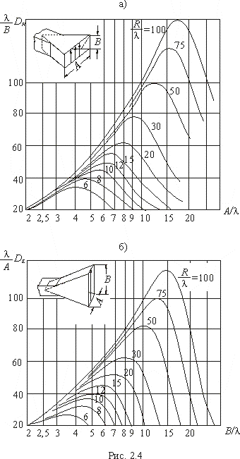
в Н-секториальном рупоре КНД максимален при
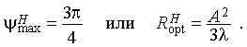
(2.2)

Пирамидальный рупор будет оптимальным, если оптимальны соответствующие ему Е- и Н-секториальные рупоры. Формулы (2.1) и (2.2) применимы к пирамидальному рупору с размерами раскрыва А в Н-плоскости и B в Е-плоскости. При определения оптимальной длины пирамидального рупора следует выбрать большую из величин и, найденных из (2.1) и (2.2).
КНД пирамидального рупора вычисляется по формуле
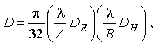
(2.3)

значения 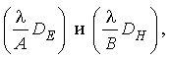 определяются по графикам рис.2.4. Потери в РА, как правило, пренебрежимо малы, что позволяет считать коэффициент полезного действия РА η = 1, откуда коэффициент усиления РА

(2.4)

Ширину главного лепестка ДН пирамидального рупора по уровню половинной мощности можно оценить по формулам:

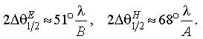
(2.5)

Описание лабораторной установки и методики измерений
Структурная схема лабораторной установки показана на рис. 2.5. Передающая часть включает в себя генератор (Г), аттенюатор (Ат), измерительную линию (ИЛ), согласующий трансформатор (Тр) и рупорную антенну (РА1). Приемная часть состоит из приемного рупора (РА2) и измерителя мощности или детекторной секции с индикаторным прибором. Для снятия диаграммы направленности (ДH) приемный рупор устанавливается на поворотном устройстве, обеспечивающем измерение ДН, в Е- и Н-плоскостях.
В работе используются два метода измерения коэффициента усиления (КУ) антенн – абсолютный и относительный.
При абсолютном методе на передающем и приемном концах устанавливаются две идентичные антенны. Метод основан на одновременном измерении мощности Р₂ на выходе приемной антенны и мощности Р₁, подводимой к передающей антенне. В общем случае мощности Р₁ и Р₂связаны между собой соотношением

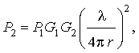
(2.6)

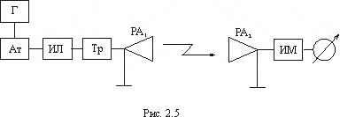

где G₁ и G₂ – КУ передающей и приемной антенн, r – расстояние между фазовыми центрами антенн, λ – длина волны. В нашем случае передающая и приемная антенны идентичны, т.е. G₁ = G₂ = G, и КУ может быть найден по формуле

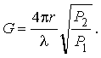
(2.7)

Измерение КУ относительным методом (методом сравнения) состоит в сравнении КУ исследуемой антенны с эталонной, КУ которой известен. Для этого исследуемую и эталонную антенны поочередно подключают к генератору и, измеряя подводимые к ним мощности и находят соответствующие мощности на приемном конце и . КУ исследуемой антенны может быть определен по формуле
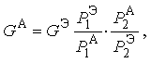
(2.8)

непосредственно следующей из (2.6).

Порядок выполнения работы
1. Изучить схему и основные элементы лабораторной установки, назначение и порядок использования измерительных приборов.
2. Измерить и записать геометрические размеры исследуемых в работе рупорных антенн.
3. Найти ширину главного лепестка ДН исследуемых рупорных антенн по формулам (2.4) и (2.5).
4. Снять ДН указанной преподавателем антенны в Н- и Е-плоскостях.
Для этого необходимо ориентировать приемную и передающую антенны максимумом излучения друг на друга, отрегулировать мощность генератора (или усиление измерителя мощности на приемной стороне) так, чтобы максимум показаний приемного индикатора находился вблизи максимума шкалы. Затем, поворачивая приемную антенну в плоскости Е, снять зависимость показаний приемного индикатора от углаθ. Аналогично снимается ДН в плоскости Н. В процессе измерения не допускаются какие-либо перестройки как на приемном, так и на передающем концах. Результаты измерений занести в табл. 2.1.

Таблица 2.1
 |  | 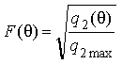 | ПРИМЕЧАНИЕ
 |  |  | 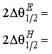

Как видно из табл. 2.1, при обработке результатов измерений учитывается квадратичный закон характеристики детектора.
По данным табл. 2.1 построить ДН в Е- и Н-плоскостях в прямоугольной системе координат и определить ширину главного лепестка. Результаты сравнить с оценками (2.4) и (2.5).
5. Измерить КУ рупорной антенны абсолютным методом при использовании двух идентичных антенн. Методика измерения КУ может несколько отличаться в зависимости от способа определения отношения мощностей P₁/P₂.
5.1. Первый способ – для измерения мощности используется детекторная секция.
5.1.1. Подсоединить детекторную секцию к выходу приемной антенны.
5.1.2. Ориентировать приемную и передающую антенны максимумом ДН друг на друга. С помощью согласующего трансформатора обеспечить согласование передающей антенны с питающей ее линией.
5.1.3. Регулируя мощность генератора установить удобное для отсчета показания приемного индикатора и аттенюатора на передающей стороне N₂.
5.1.4. Отсоединить детекторную секцию от приемной антенны и подключить ее вместо передающего рупора. С помощью согласующего трансформатора обеспечить согласование детекторной секции с питающей линией.
5.1.5. С помощью аттенюатора добиться прежнего показания индикатора и записать новое показание аттенюатора N₁. Отношение мощностей P₁/P₂ в децибелах составит
(2.9)

Согласно (2.7) КУ в децибелах можно определить по формуле

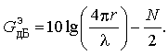
(2.10)

Результаты измерений и расчетов записать в табл. 2.2.

Таблица 2.2
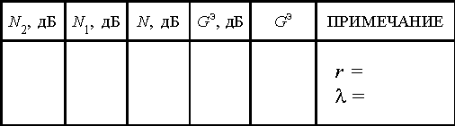

5.2. Второй способ – для измерения мощностей используется измеритель мощности (ИМ).
5.2.1. Подключить ИМ к выходу приемной антенны.
5.2.2. Ориентировать приемную и передающую антенны максимумом ДН друг на друга. С помощью согласующего трансформатора обеспечить согласование передающей антенны с питающей ее линией.
5.2.3. Записать величину P₂ мощности на выходе приемной антенны.
5.2.4. Отключить ИМ от приемной антенны и подключить его вместо передающего рупора. Убедиться в хорошем согласовании ИМ с питающей линией. Записать значение P₁ мощности, подаваемой на вход передающей антенны.
5.2.5.Найденные значения P₂ и P₁ подставить в (2.7) и найти G³.
5.2.6. Если пределы ИМ не позволяют произвести непосредственный отсчет P₁, необходимо увеличить затухание, вносимое аттенюатором до величины N₁, обеспечивающей равенство P₁ = P₂. Затем КУ определяется по формулам (2.9) и (2.10).
Результаты измерений и расчетов записываются в табл. 2.2.
6. Измерить КУ рупорной антенны относительным методом (методом сравнения), используя в качестве эталонной антенну, КУ которой определен абсолютным методом в п. 5.
Для этого к генератору подключается эталонная антенна, и с помощью ИМ измеряется мощность на выходе приемной антенны Р₂^{Э}.Затем на место эталонной антенны устанавливается исследуемая антенна, измеряется соответствующая мощность на выходе приемной антенны Р₂^{А} и определяется входящее в (2.8) отношение Р₂^{А} / Р₂^{Э}. Если для оценки мощности используется детекторная секция, то с учетом квадратичности детектора отношение

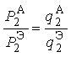
(2.11)

где q₂^{А} и q₂^{Э} – показания приемного индикатора соответственно при включении на передачу исследуемой и эталонной антенны.
Входящее в (2.8) отношение мощностей Р₁^{Э} /Р₁^{А}, подводимых к эталонной и исследуемой антеннам, можно определить, измеряя напряжения в узлах и пучностях на измерительной линии при питании эталонной 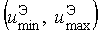 и исследуемой 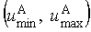 антенн, т. е.

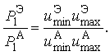

С учетом квадратичности характеристики детектора измерительной линии

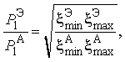
(2.12)

где 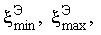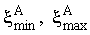 – показания индикатора измерительной линии при питании эталонной и исследуемой антенн соответственно.
Для определения G^{A} отношения (2.11) и (2.12) подставляются в (2.8). Результаты измерений и расчетов заносятся в табл. 2.3.

Таблица 2.3
Антенна | P₂ или q₂ |  |  | G
эталонная
исследуемая

Содержание отчета
1. Структурная схема лабораторной установки.
2. ДН рупорной антенны в Е- и Н-плоскостях, построенные в прямоугольной системе координат.
3. Расчетные и экспериментальные значения ширины главного лепестка ДН рупорной антенны.
4. Табл. 2.2. и 2.3 с результатами измерений и расчетов.

Контрольные вопросы
1. Объяснить устройство и принцип действия рупорной антенны (РА).
2. Чем определяются направленные свойства РА?
3. Дать определение КНД и КУ антенны.
4. Как определяется ширина главного лепестка ДН?
5. В чем заключается существо абсолютного метода измерения КУ антенны?
6. Пояснить процедуру измерения КУ антенны методом сравнения.
7. Объяснить используемый в работе метод сравнения мощностей, подводимых к двум антеннам.

Работа 3

ИССЛЕДОВАНИЕ ПАРАБОЛИЧЕСКОЙ АНТЕННЫ

Цель работы
1. Изучение устройства антенны с рефлектором в виде параболоида вращения.
2. Исследование влияния смещения облучателя из фокуса на форму диаграммы направленности антенны.
3. Исследование влияния контррефлекторов различного типа на коэффициент усиления антенны.

Методические указания по самоподготовке
При подготовке к выполнению лабораторной работы необходимо изучить раздел курса, посвященный зеркальным антеннам [1, § 14.1, 14.2, 14.6] или [2, § 9.2.1, 9.2.3, 9.2.6].
1. Обратить внимание на то, что параболическая антенна используется для создания остронаправленного излучения в диапазоне СВЧ, когда размеры антенны во много раз превышают рабочую длину волны λ. Антенна состоит из металлического зеркала (рефлектора) параболической формы и облучателя, расположенного в ее фокусе. В работе исследуется антенна с зеркалом в виде параболоида вращения (рис. 3.1) с раскрывом, имеющим форму круга диаметром 2R. Прямая, перпендикулярная плоскости раскрыва и проходящая через его центр, является осью зеркала, точка О пересечения оси с поверхностью зеркала – его вершиной. Расстояние f от вершины зеркала до фокуса F называется фокусным расстоянием.

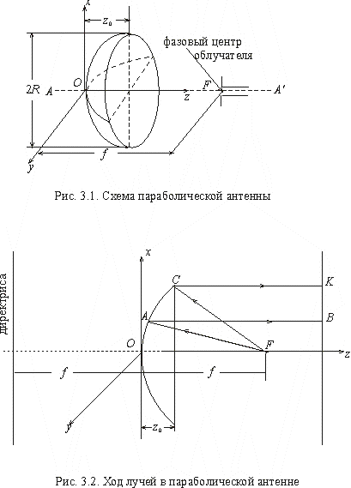

2. Для формирования узкой диаграммы направленности (ДН) в режиме передачи в раскрыве зеркала необходимо возбудить синфазное поле. В режиме приема параболическое зеркало фокусирует падающую плоскую волну в небольшой объем вблизи фокуса («фокальное пятно») размером порядка λ. Поскольку линейные размеры зеркала значительно превышают λ, при анализе параболической антенны можно пользоваться методом геометрической оптики. Студент должен уметь показать, что сферическая волна, создаваемая облучателем, помещенным в фокус параболического зеркала, преобразуется зеркалом в плоскую волну, распространяющуюся вдоль его оси. Действительно, в силу геометрических свойств параболы расстояние, проходимое любым лучом от фокуса до параболического зеркала и от него до плоскости раскрыва, есть величина постоянная для всех лучей (рис. 3.2): FAB=FCK. Необходимо знать, что:
1) при помещении облучателя в фокус параболического зеркала главный максимум ДН антенны ориентирован вдоль ее оси;
2) ширина главного лепестка ДН определяется главным образом отношением λ/2R, но зависит также от закона изменения амплитуды поля в раскрыве зеркала;
3) для уменьшения уровня боковых лепестков ДН антенны амплитуда поля в раскрыве должна уменьшаться от центра к краю, что достигается использованием облучателя с максимумом ДН, ориентированным на вершину зеркала и понижением излучения в направлении его края.
3. Различают три типа параболоидов (рис. 3.3): длиннофокусный

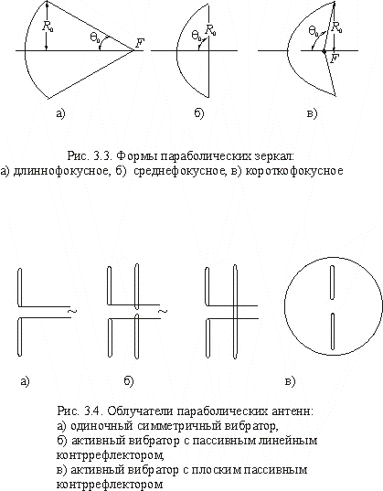

(2f > R, 2θ₀ < 180°), среднефокусный (2f ≈ R, 2θ₀ ≈ 180°), короткофокусный (2f < R, 2θ₀ > 180°). В настоящей работе исследуется длиннофокусная антенна с вибраторными облучателями трех типов.
1) Облучатель в виде одиночного полуволнового вибратора (рис. 3.4,а). ДН такого облучателя имеет в плоскости Е два максимума, один из которых направлен в сторону зеркала, другой – в противоположную сторону. По этой причине более половины излучаемой им мощности не участвует в формировании ДН антенны, что приводит к снижению КПД антенны.
2) Облучатель в виде системы из активного и пассивного вибраторов (рис. 3.4,б) позволяет существенно снизить обратное излучение облучателя. Питание к пассивному вибратору (линейному контррефлектору) не подводится, ток в нем возбуждается полем излучения активного вибратора. Изменяя расстояние между вибраторами, можно добиться такого соотношения амплитуд и фаз токов в вибраторах, что их поля в направлении к зеркалу будут складываться, а в противоположном направлении – гасить друг друга [6].Оптимальное расстояние между вибраторами близко к λ/4. Фазовый центр облучателя находится примерно посередине между вибраторами и должен совпадать с фокусом зеркала.
3) Облучатель, состоящий из вибратора и круглого диска – плоского контррефлектора (рис. 3.4, в), – имеет почти однонаправленную ДН, форма которой зависит от расстояния между вибратором и контррефлектором, а также от диаметра последнего. При малом диаметре контррефлектора возрастает боковое и обратное излучение, при большом усиливается теневой эффект. Фазовый центр облучателя находится вблизи центра диска и должен совпадать с фокусом зеркала.
На рис. 3.5,б представлены рассчитанные в [7] зависимости КПД антенны (η) от отношения R/f для трех рассмотренных типов облучателя. Отметим, что форма ДН параболической антенны от величины ее КПД практически не зависит.
4. Студент должен уметь показать на основе метода геометрической оптики, что при перемещении облучателя перпендикулярно оси зеркала
(в фокальной плоскости) меняется направление максимального излучения антенны, а при перемещении облучателя вдоль оси зеркала изменяется ширина главного лепестка ДН. Минимальная ширина главного лепестка ДН наблюдается при совпадении фазового центра облучателя с фокусом зеркала.
С точки зрения волновой теории увеличение ширины главного лепестка ДН при смещении облучателя вдоль оси зеркала обусловлено тем, что поле в плоскости раскрыва становится несинфазным. Однако, поскольку фазовые искажения симметричны относительно оси, направление главного максимума вдоль оси антенны сохраняется. При небольших смещениях облучателя перпендикулярно оси зеркала в плоскости раскрыва появляются несимметричные фазовые сдвиги, плоскость равных фаз волны, идущей от облучателя, поворачивается на некоторый угол α. Вследствие этого и направление главного максимума поворачивается на тот же угол α от оси антенны в сторону, противоположную смещению облучателя (рис. 3.6).
Следует иметь в виду, что при больших смещениях облучателя распределение фазы волны в плоскости раскрыва уже не является линейным. Нелинейные фазовые ошибки приводят не только к изменению направления главного максимума, но и к искажению формы ДН.
5. В режиме осевого излучения нормированная ДН параболической антенны может быть рассчитана по приближенной формуле
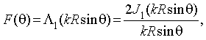
(3.1)

где θ – угол между осью зеркала и направлением в точку наблюдения, k = 2π⁄λ – волновое число, J₁(х) – функция Бесселя первого порядка отаргумента x, λ – рабочая длина волны. График функции Λ₁(x) приведен на рис. 3.8.
Коэффициент направленного действия (КНД) антенны равен
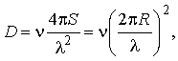
(3.2)

где S = πR² – площадь раскрыва зеркала; ν – коэффициент использования поверхности (КИП) зеркала, зависящий от характера изменения амплитуды поля в его раскрыве (чем ближе распределение поля к равномерному, тем ближе величина КИП к единице). Графики зависимостиν от отношения R/f, рассчитанные в [7] для трех рассмотренных типов облучателя, приведены на рис. 3.5, а.
Коэффициент усиления (КУ) антенны равен
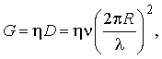
(3.3)

где η –КПД антенны, определяемый из графиков рис. 3.5, б.

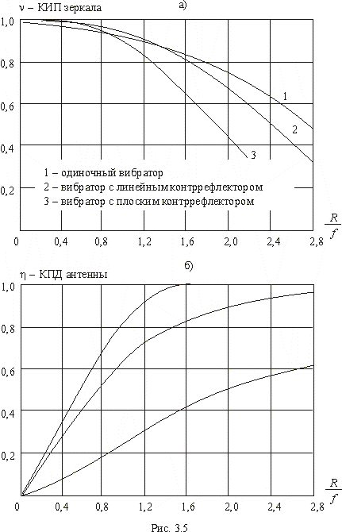

Описание лабораторной установки и методики измерений
Структурная схема лабораторной установки показана на рис. 3.7. Сигнал генератора 1 поступает на передающую параболическую антенну 2. Исследуемая параболическая антенна 3 работает в режиме приема. Она смонтирована на вращающейся подставке с лимбом, по которому отсчитывается угол поворота θ. Система крепления облучателя 6 исследуемой антенны 3 предусматривает возможность его перемещения как вдоль оси антенны, так и в фокальной плоскости. Уровень сигнала, принимаемого исследуемой антенной 3, измеряется прибором постоянного тока 5, соединенным с облучателем антенны через детекторную головку 4.
Методика измерения ДН антенны 3 сводится к измерению показаний прибора 5 в зависимости от угла поворота антенны. Поскольку у исследуемой антенны 2R >> λ, она является остронаправленной, поэтому угол поворота при измерениях не должен превышать ±15°.

Порядок выполнения работы
А. Расчеты
1. Определить фокусное расстояние f исследуемой антенны, используя уравнение параболоида вращения в прямоугольной системе координат (рис. 3.2)
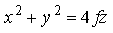
(3.4)

и геометрические параметры зеркала, указанные на его обороте: диаметр раскрыва 2R и расстояние от вершины зеркала до плоскости раскрыва (глубина зеркала) z₀. Найти отношение R/f для исследуемой антенны и записать его в табл. 3.1.
2. По графику рис. 3.8 рассчитать и построить нормированную ДН исследуемой антенны на волне, указанной преподавателем. Расчет ДН проводить по формуле
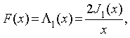
где 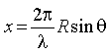 По графику определить ширину главного лепестка ДН по уровню половинной мощности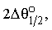 результат записать в табл. 3.1.
3. Используя кривые рис. 3.5, по известному значению R/f найти КИП зеркала и КПД антенны для трех рассмотренных облучателей, записать найденные значения ν и η в соответствующие графы табл. 3.1 и 3.3. По формулам (3.2) и (3.3) определить КНД и КУ антенны для облучателя в виде одиночного вибратора; значения D₁ и G₁ записать в табл. 3.1.
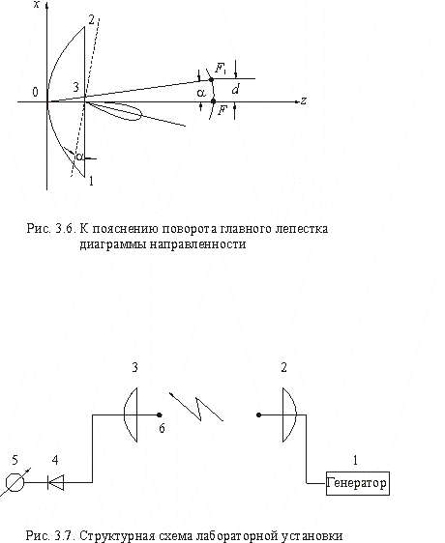

Рассчитать относительные значения КУ антенны при использовании облучателей с контррефлекторами по сравнению с КУ при использовании облучателя в виде одиночного вибратора:
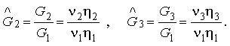

Результаты записать в табл. 3.3.
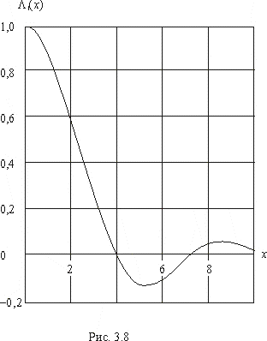

Б. Измерения
1. Ознакомиться с элементами установки, убедиться в ее соответствии структурной схеме рис. 3.7. Проверить работу поворотного устройства и механических элементов, обеспечивающих перемещение облучателя исследуемой антенны. Убедиться в изменении уровня сигнала, принимаемого исследуемой антенной при регулировке уровня выходной мощности генератора с помощью ручки «выход».
2. Снять ДН исследуемой антенны при помещении облучателя в виде одиночного полуволнового вибратора в фокус, записывая в табл. 3.2 значения угла поворота θ в градусах и соответствующие показания прибора q(θ). С учетом квадратичности характеристики детектора 4 нормированная ДН антенны рассчитывается по формуле
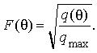
3. Снять серию нормированных ДН при смещении облучателя (одиночного вибратора) вдоль оси зеркала (2–3 диаграммы по указанию преподавателя).
4. Снять серию нормированных ДН при смещении облучателя (одиночного вибратора) из фокуса перпендикулярно оси антенны (2–3 диаграммы по указанию преподавателя).
5. Установить в фокусе зеркала облучатель в виде системы из активного и пассивного вибраторов. Регулируя расстояние между вибраторами, настроить облучатель на максимум показаний прибора q₂. Значение q₂ записать в табл. 3.3.
6. Установить в фокусе зеркала облучатель в виде вибратора с плоским контррефлектором. Регулируя расстояние между вибратором и контррефлектором, настроить облучатель на максимум показаний прибора q₃. Значение q₃ записать в табл. 3.3.
В. Обработка результатов расчетов и измерений
1. По результатам расчетов на ЭВМ построить нормированную ДН исследуемой антенны, описываемую выражением (3.1). На расчетную ДН нанести экспериментальные диаграммы, найденные согласно пп. Б.2–Б.4.
2. По диаграмме п. Б.2 определить экспериментальное значение ширины главного лепестка по уровню половинной мощности 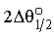 и дать оценку КНД исследуемой антенны по формуле [1]
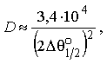
затем по формуле (3.3) найти соответствующее значение КУ. Полученные значения записать в табл. 3.1.
3. По результатам измерений пп. Б.5–Б.6 найти относительные значения КУ по сравнению с КУ при использовании облучателя в виде одиночного вибратора. В силу квадратичности характеристики детектора 4 можно считать, что при постоянной мощности передатчика показания прибора q пропорциональны КУ антенны. Тогда
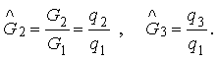
(3.7)
Найденные значения записать в табл. 3.3.

Таблица 3.1
Характеристики параболической антенны с облучателем в виде одиночного вибратора
 |  | D₁ | G₁
Расчет
Эксперимент

Таблица 3.2
Измерение ДН антенны
θ€градусы | 0 | 2 | 4 | ...
q(θ)
F(θ)

Таблица 3.3
Зависимость относительного КУ антенны от типа облучателя
Тип излучателя | Расчет |  |  | Эксперимент
Тип излучателя | ν | η |  | q
1– одиночный вибратор
2– вибратор с линейным контррефлектором
3– вибратор с плоским контррефлектором

4. Сопоставить результаты теоретических расчетов и экспериментальные данные.
Содержание отчета
В отчете должны быть представлены:
1. Структурная схема лабораторной установки, эскизы используемых облучателей.
2. Результаты расчетов по разделу А, сведенные в табл. 3.1 и 3.3.
3. Результаты измерений ДН антенны, сведенные в табл. 3.2. Графики расчетной и измеренных ДН в прямоугольной системе координат.
4. Результаты обработки измерений по пп. Б.5–Б.6, сведенные в табл. 3.3.
Контрольные вопросы
1. Дать определения понятий: диаграмма направленности антенны; нормированная диаграмма направленности; фокусное расстояние; коэффициент направленного действия и коэффициент усиления антенны.
2. Принцип действия параболической антенны (ПА).
3. Какие облучатели используются в ПА?
4. Как влияет на диаграмму направленности ПА смещение облучателя вдоль оси зеркала и перпендикулярно к ней?
5. Как определяется ширина ДН антенны?
6. Какую ДН имеет облучатель в виде системы из активного и пассивного вибраторов?
7. Как меняется коэффициент усиления ПА в зависимости от вида облучателя?

Работа 4

ИССЛЕДОВАНИЕ МЕТОДОВ УСТРАНЕНИЯ ВЛИЯНИЯ ВОЛНЫ, ОТРАЖЕННОЙ ОТ ЗЕРКАЛА, НА ОБЛУЧАТЕЛИ ПАРАБОЛИЧЕСКИХ АНТЕНН

Цель работы
1. Экспериментальное исследование способов устранения влияния рефлектора на согласование облучателя с фидерной линией.
2. Сопоставление экспериментальных данных с результатами теоретических расчетов.

Методические указания по самоподготовке
Для выполнения лабораторной работы необходимо изучить принцип действия, основные свойства и параметры параболической антенны [1, § 14.6, 14.7] или [2, § 9.2.5], а также причину нарушения согласования облучателя с фидерной линией, достигнутого при отсутствии параболического зеркала.
Облучатель, находящийся на пути распространения отраженной от зеркала волны, поглощает часть энергии этой волны, что приводит к теневому эффекту облучателя и его рассогласованию с фидерной линией. При небольших размерах облучателя теневой эффект незначителен и им можно пренебречь. Для ослабления рассогласования облучателя с фидерной линией существует несколько способов.
Один из них (рис. 4.1) заключается в установке на расстоянии t от вершины параболического рефлектора плоского компенсирующего диска, диаметр диска d подбирается так, чтобы в месте расположения облучателя (т. е. в фокальной области) амплитуда волны, отраженной от диска, была равна амплитуде поля, создаваемого в этом же месте параболическим зеркалом. Расстояние t подбирается так, чтобы фазы полей, создаваемых зеркалом и диском, в фокальной области были противоположны. При этом поле, создаваемое диском, компенсирует в фокальной области поле волны, отраженной от основного зеркала. Значения d и t могут быть найдены по формулам
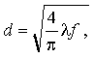
(4.1)
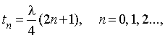
(4.2)

где λ – длина волны, f – фокусное расстояние. Приведенные выражения являются приближенными, значения d и tn уточняются экспериментально. Недостатком описанного способа является нарушение синфазности поля в раскрыве рефлектора, что приводит к снижению КНД и некоторому искажению формы диаграммы направленности антенны.
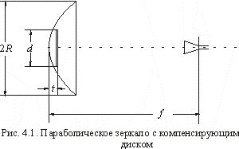

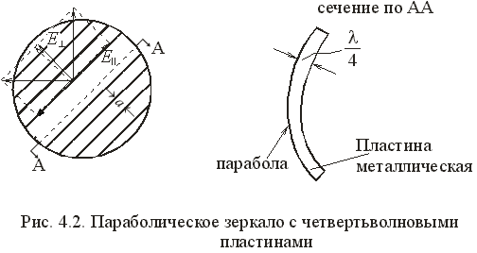

Другой способ основан на повороте плоскости поляризации отраженной от зеркала волны за счет использования параболического рефлектора с параллельными пластинами (рис. 4.2) высотой λ/4, расположенными на расстоянии а ≈ λ⁄8 друг от друга. Такое зеркало устанавливают так, чтобы пластины составляли угол 45° с вектором Е электрического поля волны, создаваемой облучателем. Волну, падающую на зеркало, можно представить состоящей из двух волн – с электрическим полем Е⊥, перпендикулярным пластинам, и с электрическим полем Е⎪⎪, параллельным пластинам. Для первой волны (Е⊥)пластины препятствия не представляют, эта волна пройдет между ними и отразится от поверхности параболоида. По отношению ко второй волне (Е⎪⎪) пластины образуют набор волноводов с критической длиной волны λкр= 2a =λ/4. Поскольку λкр <€λ, распространение волны Е⎪⎪ в этих волноводах невозможно, она отразится от верхних кромок пластин. Поскольку высота пластин равна λ/4, в результате сложения двух отраженных волн, прошедших путь, отличающийся на =λ/2, вектор E суммарной отраженной волны оказывается повернутым на 90° по сравнению с вектором Е волны, создаваемой облучателем. Вследствие такого поворота плоскости поляризации отраженная волна не будет восприниматься облуателем, и согласование облучателя с фидерной линией не нарушится.
Устранить влияние отраженной волны можно также, применяя усеченное зеркало и располагая облучатель вне зоны действия отраженной волны (рис. 4.3).

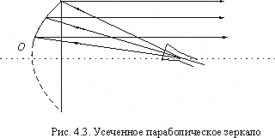

Описание лабораторной установки и методики измерений
Структурная схема установки для исследования влияния отраженной от зеркала волны на облучатель представлена на рис. 4.4.
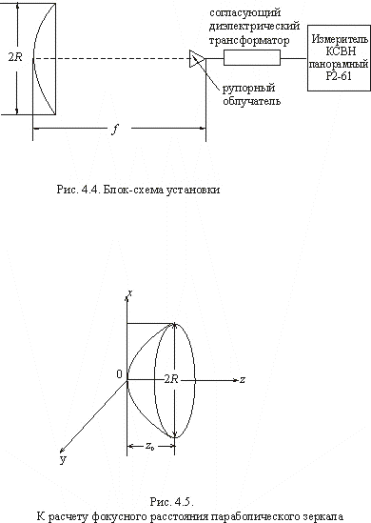

В качестве облучателя параболической антенны используется пирамидальный рупор, питаемый прямоугольным волноводом. Для согласования рупора с волноводом используется диэлектрический трансформатор. КСВ в волноводном фидере определяется с помощью панорамного автоматического измерителя КСВ Р2-61, в состав которого входят генератор качающейся частоты (ГКЧ), два направленных ответвителя и электронно-лучевой индикатор (указания к использованию измерителя приведены в приложении). Перемещая с помощью регулировочных винтов диэлектрические пластины трансформатора, можно добиться хорошего согласования рупора с питающим его волноводом.
Конструкция макета обеспечивает возможность:
a) поочередной установки трех параболических зеркал – гладкого зеркала, зеркала с компенсирующим диском и зеркала с четвертьволновыми пластинами. В последних двух случаях реализованы описанные выше способы устранения влияния волны, отраженной от зеркала на облучатель;
б) плавного изменения расстояния t от вершины параболического зеркала до компенсирующего диска, а также устанавления дисков различных диаметров;
в) плавного изменения угла между пластинами, установленными на поверхности параболического зеркала, и вектором Е волны, создаваемой облучателем. Шкала отсчета угла поворота расположена на тыльной стороне зеркала.

Порядок выполнения работы
А. Расчеты
1. Рассчитать фокусное расстояниеf параболического зеркала (рис. 4.5), исходя из уравнения параболоида вращения

x²+y²=4fz
(4.3)

Глубина параболоида z₀ и диаметр его раскрыва D=2R приведены на тыльной стороне каждого зеркала.
2. По формулам (4.1) и (4.2) рассчитать диаметр компенсирующего диска d и расстояние t от вершины зеркала до диска при n = 1, 2, 3 для λ=3 см.
3. Измерить высоту установленных на зеркале пластин (глубину канавок) и расстояние между ними. Сопоставить полученные значения с требуемыми размерами.
Б. Измерения
1. Ознакомиться с указаниями по использованию панорамного измерителя Р2-б1 и провести его калибровку в полосе частот f1=9800 MГц,f2=10200 МГц в соответствии с методикой, описанной в разд. IV–VI приложения.
2. Собрать измерительную установку по схеме рис. 4.6, в которой зеркало отсутствует. С помощью регулировочных винтов диэлектрического трансформатора добиться КСВ в волноводном диоде не более 1,05.
3. Установить гладкое параболическое зеркало так, чтобы фазовый центр рупора совпадал с его фокусом, и измерить новое значение КСВ. Из-за наличия волны, отраженной от зеркала, КСВ в фидере увеличивается.
4. Установить компенсирующий диск нужного диаметра d у вершины гладкого зеркала. Изменяя расстояние между вершиной зеркала и дискомвблизи расчетного значения tn (например, при n = 2), добиться значения
КСВ ≤ 1,05, что практически означает устранение реакции зеркала на облучатель. Записать значения расстояния t и соответствующие значения КСВ.
5. Установить в качестве рефлектора зеркало с пластинами. Вращая зеркало с пластинами вокруг фокальной оси, через каждые 5° измерить и записать значения КСВ в пределах ϕ€= (0...90°). Определить ориентацию пластин, обеспечивающую минимальное значение КСВ.
В. Обработка результатов расчетов и измерений
1. Сопоставить экспериментально определенное в п. Б.4 значение t с результатами расчета по формулам (4.1, 4.2).
2. Построить график зависимости КСВ от угла поворота ϕ по результатам измерений п. Б.5.

Содержание отчета
1. Структурная схема измерительной установки.
2. Формулы и расчеты по разделу А.
3. Таблицы и графики измерений по разделу Б.

Контрольные вопросы
1. Как ориентирован вектор Е в раскрыве пирамидального рупора, являющегося облучателем?
2. Почему имеет место рассогласование облучателя с питающей его фидерной линией?
3. Как можно устранить рассогласование облучателя с питающей его линией?
4. Из каких соображений выбирается место расположения компенсирующего диска?
5. Почему пластины, устанавливаемые на поверхности параболического рефлектора, должны иметь высоту λ/4?

Работа 5

ИССЛЕДОВАНИЕ ЛИНЕЙНОЙ АНТЕННОЙ РЕШЕТКИ СПИРАЛЬНЫХ ИЗЛУЧАТЕЛЕЙ

Цель работы
1.Экспериментальное исследование диаграммы направленности линейной антенной решетки спиральных излучателей.
2.Расчет на ЭВМ диаграммы направленности исследуемой антенной решетки.
3.Сопоставление экспериментальных данных с результатами расчетов.

Методические указания по самоподготовке
При подготовке к выполнению лабораторной работы необходимо изучить основы теории антенных решеток [1, § 10.1, 10.4] или[2, § 4.1 – 4.3], а также принцип действия и основные свойства спиральных антенн [1, § 11.46] или[2, § 8.6].
1. Антенные решетки (АР) выполняются из одинаковых, как правило, слабонаправленных излучателей (в нашем случае – из спиральных антенн), называемых элементами АР. Простейшими АР являются эквидистантные линейные решетки (рис.5.1), в которых элементы расположены вдоль прямой АВ на одинаковом расстоянии друг от друга d, называемом периодом АР. Очевидно, что при синфазности токов, питающих элементы такой решетки, максимум поля излучения будет наблюдаться в направлении ОМ (рис.5.1). Действительно, расстояния от достаточно удаленной точки наблюдения, расположенной на прямой ОМ, до любого элемента АР практически одинаковы (r1 = r2 = ...=r8), поэтому поля, создаваемые отдельными излучателями в точке наблюдения, будут синфазны, и суммарная напряженность поля окажется максимальной.
2. При необходимости получить максимум диаграммы направленности (ДН) в направлении ОN (рис.5.2), т. е. под углом θ₀ к оси ОМ, надо было бы расположить синфазные излучатели по линии СD. Излучатели можно располагать и вдоль линии АВ, но при условии, что фазы токов, питающих элементы АР, будут не одинаковыми, а такими, чтобы скомпенсировать разность фаз полей, вызванную разницей расстояний от точки наблюдения на оси ОN до элементов АР. Эта возможность используется при построении АР с электрическим качанием луча (фазированные антенные решетки).
Обозначим расстояние от центра АР до точки наблюдения, лежащей на линии ОN, через r₀. Тогда для решетки из n = 8 элементов расстояния от элементов до точки наблюдения равны
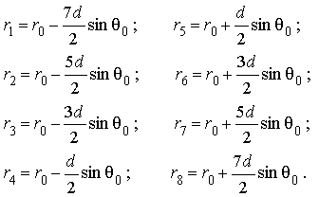
Для получения максимума излучения в направлении θ₀ разности расстояний r1 = r2 = ...=r8 должны быть скомпенсированы соответствующим выбором фаз токов, питающих элементы АР. Если в качестве опорной точки для отсчета фазы принять центр решетки (точку O), то для компенсации разности хода лучей излучатели должны иметь фазы:
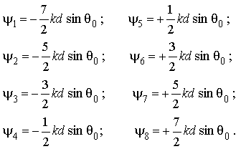
Здесь k=2π/€λ, λ– рабочая длина волны.
Если направленные свойства отдельного элемента АР (спирали) описываются ДН f_{c}(€θ), то в результате суммирования полей всех элементов АР, фазы которых соответствуют (5.1), получим нормированную ДН решетки в виде
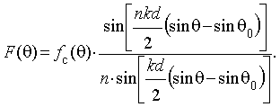
Дробь в правой части (5.2) носит название множителя решетки. Очевидно, в нашем случае n = 8, d = 11 см.
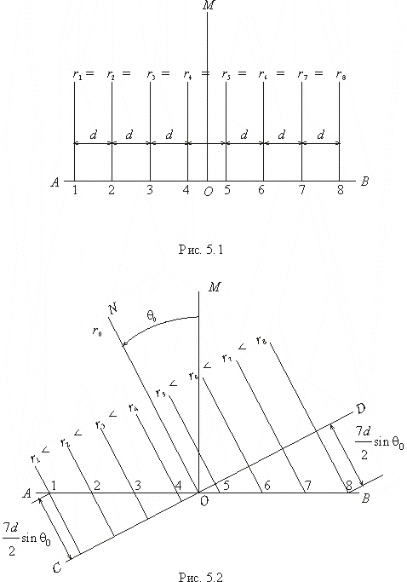
3. Элементами исследуемого в лабораторной работе макета линейной АР являются спиральные излучатели цилиндрической формы ( рис. 5.3). Внешний проводник питающего спираль коаксиального кабеля соединяется с плоским металлическим экраном (диском), который играет роль рефлектора.
Спираль можно рассматривать как линейную решетку осевого излучения, элементами которой служат витки. Режим осевого излучения реализуется, если максимум излучения отдельного витка спирали направлен вдоль оси спирали, а распределение фаз от витка к витку обеспечивает близкое к синфазному сложение полей соседних витков в осевом направлении. Нетрудно показать [1, с.213–215] или[2, с. 170–171], что одиночный виток длины λ, ток в котором изменяется по закону бегущей волны, излучает с максимальной интенсивностью вдоль своей оси, создавая в этом направлении поле с круговой поляризацией.
Действительно, предположим сначала, что в плоском витке длиной € λ имеет место режим стоячей волны (рис.5.3). Такому витку соответствует эквивалентная схема в виде отрезка полуволновой короткозамкнутой линии с приведенным на рис. 5.4 распределением тока. Перенеся направления тока на проводник круглого витка, увидим, что благодаря синфазности горизонтальных составляющих тока в верхней и нижней частях витка, его излучение с горизонтальной поляризацией будет максимальным в осевом направлении. Излучение на вертикальных составляющих тока из-за их противофазности на симметричных участках витка в направлении оси будет отсутствовать.
В отличие от рассмотренного плоского витка со стоячей волной в проводе, образующем многовитковую (не менее 34 витков) спираль, устанавливается режим бегущей волны. В этом случае мгновенная картина распределения тока в витке аналогична распределению рис. 5.3, но с той разницей, что в режиме бегущей волны эта картина непрерывно перемещается вдоль витка по кругу со скоростью, равной фазовой скорости распространения волны по проводу v_{ф} < c. В результате излучение спирали вдоль ее оси имеет круговую поляризацию. Коэффициент замедления c/vф зависит от геометрии спирали и выбирается из условия обеспечения максимального КНД спирали (в спиралях, составляющих лабораторный макет АР, c/v_{ф} = 1,24). ДН спирали f_{c}(θ) в плоскости, проходящей через ее ось, можно представить как произведение ДН одного витка f_{в}(θ) ≈ cosθ на множитель решетки:
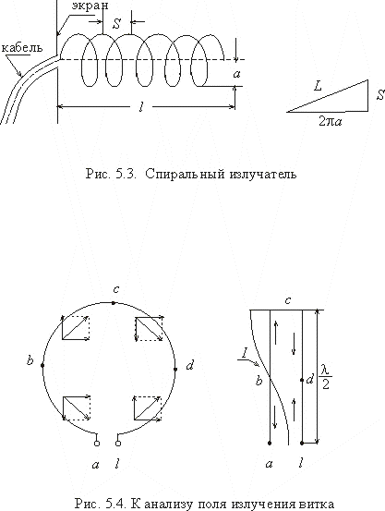
Здесь S = 2 см – шаг спирали, L = 12,6 см – длина витка спирали, N = 6 –число витков спирали, k =2π/€λ – волновое число, c/v_{ф} = 1,24, θ₀ – направление максимального излучения.

Описание лабораторной установки и методики измерений
Исследуемая АР представляет собой восьмиэлементную (n = 8) линейную решетку из спиральных излучателей с параметрами: S =2 см, a = 2 см, N = 6. Геометрия спиралей соответствует режиму осевого излучения с круговой поляризацией на волне λ = 13 см. Одинаковая длина кабелей, подключенных к спиральным излучателям, обеспечивает их синфазное питание. Однако, поскольку излучение спиралей имеет круговую поляризацию, изменение фазы излучаемого поля может быть имитировано поворотом спирали относительно своей оси. В исследуемой АР спирали намотаны по часовой стрелке, поэтому поворот спирали вокруг своей оси по часовой стрелке и против часовой стрелки равнозначен, соответственно, опережению или запаздыванию фазы излучаемого поля, причем изменение фазы равно углу поворота. Для отсчета угла поворота на экранах излучателей имеется градусная шкала.
Изучение ДН исследуемой АР производится в режиме приема излучения удаленной одиночной спирали, аналогичной спиралям, составляющим АР. Для этого исследуемая АР помещена на вращающееся основание, позволяющее поворачивать АР в горизонтальной плоскости. В зависимости от угла поворота АР меняются показания измерительного прибора, соединенного с АР.

Порядок выполнения работы
А. Расчеты
1. По заданным преподавателем направлениям максимального излучения рассчитать по формулам (5.1) требуемые фазы поля излучения для восьми элементов решетки при d =11 см, λ = 13 см.
2. Рассчитать нормированную ДН исследуемой АР для заданных значений , используя формулы (5.2) и (5.3).
Результаты расчетов занести в графу 4 табл. 5.1.
Б. Измерения
1. Вращая спирали, установить рассчитанные значения фаз по градусной шкале, нанесенной на экран каждой спирали.
2. Измерить ДН антенной решетки в режиме приема. Измерения следует производить не менее чем для десяти значений θ, заключенных в пределах главного лепестка ДН. Значения угла θ и соответствующие показания прибора заносятся в графы 1 и 2 табл. 5.1.
В. Обработка результатов расчетов и измерений
1. По результатам расчетов построить теоретическую нормированную ДН антенной решетки в декартовой системе координат.
2. Заполнить графу 3 табл. 5.1, для чего необходимо извлечь квадратный корень из значений графы 2 и пронормировать полученные значения к максимальному
3. Построить нормированную ДН решетки по результатам измерений . Сопоставить результаты расчетов и экспериментальных исследований.
Таблица 5.1
θ₀= | Измеренная ДН |  | Расчетная нормированная ДН  (4)
θ  (1) | Показания прибора  (2) | Нормированная ДН  (3) | Расчетная нормированная ДН  (4)

Содержание отчета
В отчете должны быть переставлены:
1. Эскиз взаимного расположения облучающей спирали и исследуемой антенной решетки.
2. Расчетные формулы и табл. 5.1, заполненная по результатам расчетов и измерений.
3. Построенные по данным табл. 5.1 расчетные и экспериментальные ДН исследуемой решетки в декартовой системе координат.

Контрольные вопросы
1. Что такое эквидистантная линейная антенная решетка (АР)?
2. Каким образом с помощью АР можно получить максимальную интенсивность излучения в заданном направлении?
3. Что представляет собой спиральная антенна?
4. Каково условие осевого излучения спиральной антенны?
5. Какова поляризация поля излучения спиральной антенны?
6. Почему поворот спирали позволяет обеспечить опережение или запаздывание фазы излучаемого поля?
7. Оценить ширину главного лепестка ДН решетки по известной длине волны и заданной геометрии решетки.
Сравнить полученное значение с экспериментальными данными.

Работа 6

ИССЛЕДОВАНИЕ ВОЛНОВОДНОЙ ЩЕЛЕВОЙ АНТЕННЫ

Цель работы
1.Изучение конструкции многощелевой волноводной антенны.
2.Исследование направленных свойств антенны и сравнение экспериментальных данных с результатами расчетов.

Методические указания по самоподготовке
При подготовке к выполнению лабораторной работы необходимо изучить разделы курса, посвященные теории и основным характеристикам щелевых антенн [1, § 1.5, 2.6, 11.4], или [2, § 8.2].
1. Необходимо усвоить, что в соответствии с принципом двойственности, поле излучения щели совпадает с полем излучения симметричного вибратора при взаимозамене электрического и магнитного векторов. Следовательно, одиночная щель имеет такую же диаграмму направленности, как и эквивалентный ей вибратор.
В качестве щелевых излучателей на практике часто используются щели, прорезанные в стенках прямоугольного волновода, по которому распространяется основная волна Н₁₀. Щели в стенках волновода излучают только в том случае, когда они перерезают поверхностные токи, протекающие по стенкам волновода (рис. 6.1). Из структуры токов в стенках видно, что продольные щели могут прорезаться как в широких, так и в узких стенках волновода. При этом, однако, продольная щель, прорезанная посередине широкой стенки, не излучает, поскольку на средней линии поперечные токи отсутствуют. Поперечные щели можно прорезать только в широких стенках. Наклонные щели можно прорезать как в широких, так и в узких стенках.
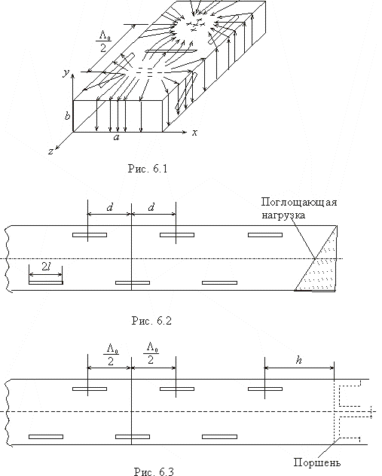
2. Однощелевые антенны являются слабонаправленными, поэтому на практике в диапазоне дециметровых и сантиметровых волн применяются многощелевые антенны с синфазным возбуждением щелей. В лабораторной работе исследуется антенна, схематически изображенная на рис. 6.2. Она представляет собой отрезок прямоугольного волновода с размерами поперечного сечения a ×b = 23 ×10 мм, в широкой стенке которого прорезаны десять щелей (n = 10) длиной 2l = 15мм. Щели прорезаны по разные стороны от средней линии широкой стенки на расстоянии d = Λ₀/2 = 20 мм друг от друга, где Λ₀ =40 мм – длина волны в волноводе на центральной частоте антенны (см. ниже). Синфазность возбуждения щелей обеспечивается благодаря тому, что по разные стороны от средней линии поперечные токи в широкой стенке волновода имеют противоположные направления (рис. 6.1).
Напомним, что вектор Е поля излучения щели перпендикулярен щели, поэтому Е-плоскость рассматриваемой антенны перпендикулярна оси волновода. Н-плоскость проходит через середину широкой стенки волновода параллельно его узким стенкам.
Нормированная диаграмма направленности (ДН) антенны F(θ) в H-плоскости (рис. 6.4) может быть определена как ДН эквивалентной линейной решеткииз n излучателей, т. е. как произведение ДН одиночной щели F₁(θ) на множитель решетки F_{n} (θ):
F(€θ) = F₁(θ)€·F_{n} (θ).
Учитывая, что ДН щели длины 2l в Н-плоскости совпадает с ДН вибратора той же длины в Е-плоскости, получим:
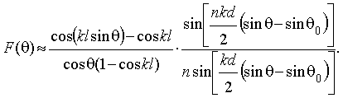
Здесь n = 10 – число щелей, d = 20 мм – расстояние между центрами соседних щелей, т. е. период решетки; θ – угол, отсчитываемый от нормали к широкой стенке по часовой стрелке (рис. 6.4), θ0 – направление максимального излучения решетки на данной частоте; k =2π⁄λ – волновое число. Ширина ДН одиночной щели значительно превышает ширину главного лепестка ДН решетки, поэтому направленные свойства исследуемой антенны в основном определяются вторым множителем.
3. Центральной (резонансной) частотой антенны является частота f₀, на которой условие d = Λ₀/2 выполняется точно. В этом случае щели будут возбуждаться синфазно, и направление максимального излучения антенны совпадает с нормалью к широкой стенке волновода (θ₀ = 0). При f ≠f₀ синфазность возбуждения щелей нарушается и максимум излучения имеет место в направлении θ₀ ≠ 0. Зависимость θ₀(f) может быть найдена как расчетным путем [8], так и экспериментально. Для исследуемой антенны f₀ = 9,2 ГГц. При f < f₀ θ₀ > 0 (рис. 6.4), при f >f₀ θ₀ < 0. Таким образом, в волноводно-щелевой антенне типа рис. 6.2 может быть осуществлено частотное сканирование – регулируемое изменение направления излученияза счет изменения частоты сигнала. Частотное сканирование возможно лишь при обеспечении в антенне режима бегущей волны, для чего она нагружается на поглощающую нагрузку, в которой теряется неизлученная мощность. Это неизбежно приводит к снижению КПД антенны (до 50 % и менее).
На рис. 6.5 показаны рассчитанные с помощью (6.1) ДН исследуемой антенны по мощности F ²(θ) при θ₀= 0 (кривая 0 ), θ₀ = –10° (кривая 1) иθ₀ = 10° (кривая 2). Ширину главного лепестка ДН на уровне половинной мощности можно оценить по формуле, град
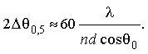
(6.2)
В Е-плоскости антенна является слабонаправленной, ее ДН практически совпадает с ДН одиночной продольной щели, прорезанной в широкой стенке волновода (рис. 6.6) КНД антенны можно оценить по формуле
D ≈3,2 n
(6.3)
4. На резонансной частоте f₀, КПД волноводно-щелевой антенны может быть существенно повышен, если в конце волновода поместить отражающий поршень (плунжер), как показано на рис. 6.3. Неизлученная мощность, терявшаяся ранее в поглощающей нагрузке, отражается от поршня и, распространяясь к генератору, в свою очередь возбуждает щели. Фаза вторичного возбуждения щелей определяется расстоянием hот середины последней щели до плунжера. Изменяя h, можно подобрать такое положение плунжера, при котором возбуждение щелей отраженной волной происходит синфазно с возбуждением щелей прямой волной. Оптимальное значение h составляет
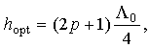
(6.4)
где p = 0, 1, 2,...
При h = h_{opt} мощность излучения антенны в режиме передачи достигает максимума, что соответствует максимальному уровню принимаемого сигнала в режиме приема. Кроме того, при h = h_{opt} имеет место более равномерное амплитудное возбуждение щелей, что приводит к повышению направленности излучения антенны.
Подчеркнем, что применение плунжера возможно только на частоте f₀, на которой выполняется условие d = Λ₀/2. В режиме частотного сканирования применение поршня недопустимо.
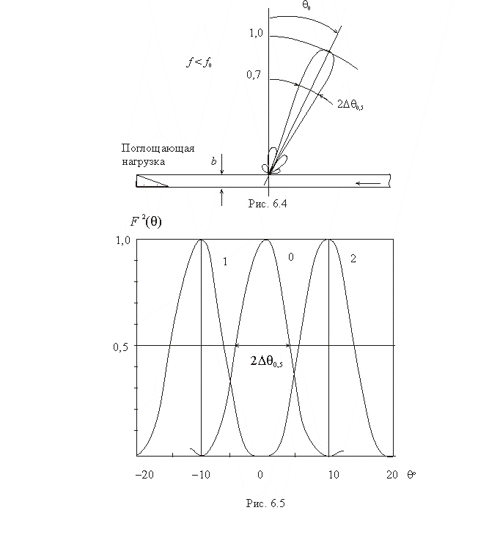

Описание лабораторной установки и методики измерений
Структурная схема установки для исследования направленных свойств многощелевой антенны приведена на рис. 6.7. Она содержит генератор СВЧ сигнала (Ген), включающий в себя аттенюатор для регулировки подводимой к антенне мощности; исследуемую волноводно-щелевую антенну (Ант), нагруженную на поглощающую нагрузку или короткозамыкающий поршень (Нагр); приемную рупорную антенну (РА); детекторную секцию (ДС) и индикаторный прибор.
Исследуемая антенна смонтирована на вращающейся стойке с лимбом, дающим возможность снимать ДН антенны в плоскости H с шагом 1 - 2° при неподвижной приемной антенне.
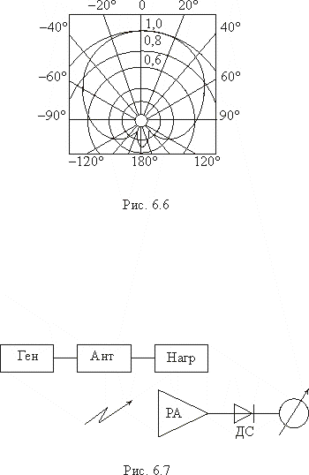

Порядок выполнения работы
А. Измерения
1. Установить в качестве нагрузки исследуемой антенны поглощающую нагрузку.
2. Установить на генераторе резонансную частоту антенны f0 = 9939 МГц. Снять нормированную ДН исследуемой антенны по мощности в пределах от -10° до +10° с шагом 1- 2°, используя табл. 6.1, при заполнении которой учитывается квадратичность характеристики детектора.
Таблица 6.1
θ° | -10° | -9° | ... | 9° | 10°
q(θ)
F²(θ)=q(θ)/q_{max}
3. Снять нормированные ДН исследуемой антенны в плоскости Н на частотах f₁ < f₀, и f₂ > ff₀, задаваемых преподавателем. ДН снимать в пределах от (θ₀ -10°) до (θ₀ +10°) с шагом 1- 2°. Для записи результатов использовать табл. 6.1.
4. Вместо поглощающей нагрузки в качестве нагрузки антенны установить короткозамыкающий плунжер. Установить на генераторе резонансную частоту антенны f₀ = 9939 МГц. Регулируя положение плунжера, добиться максимального показания индикаторного прибора в направлении q₀ = 0 и записать его. Сравнить найденное значение с q_{max}, полученным (при том же показании аттенюатора) в п. 2.
Б. Обработка результатов измерений
1. По результатам пп. А2, А3 построить графики ДН исследуемой антенны на частотах f₀, f₁, f₂.
2. Определить ширину диаграммы на каждой частоте и сравнить с результатами расчета по (6.2).

Содержание отчета
1. Схемы измерений по пп. А.2, А.4.
2. Таблицы и графики экспериментально снятых ДН на частотах f₀, f₁ и f₂.
3. Данные расчета ширины ДН на частотах f₀, f₁ и f₂.
4. Значение КНД антенны.

Контрольные вопросы
1.Как должны быть расположены излучающие щели в стенках волновода?
2.Почему в исследуемой антенне щели расположены по разные стороны от средней линии широкой стенки волновода?
3.Объяснись расположение плоскостей Е и Н.
4.Что такое частотное сканирование? Почему в исследуемой антенне оно возможно только при поглощающей нагрузке?
5.Объяснить смысл установки короткозамыкающего плунжера в качестве нагрузки антенны.
6.Пояснить зависимость КНД антенны от числа щелей (6.3).

Работа 7

ИССЛЕДОВАНИЕ РОМБИЧЕСКОЙ АНТЕННЫ

Цель работы
1.Ознакомление с конструкцией ромбической антенны.
2.Экспериментальное исследование направленных свойств ромбической антенны.

Методические указания по самоподготовке
При подготовке к выполнению лабораторной работы необходимо изучить разделы курса, посвященные ромбической антенне [1, § 14] или [2, § 18.3].
1. Ромбическая антенна (РА) относится к числу остронаправленных диапазонных антенн, применяемых для магистральной связи на коротких волнах. Схема РА приведена на рис. 7.1. Она представляет собой системуиз четырех горизонтальных проводов длины l, подвешенных в форме ромба на опорах на высоте Н. С одной стороны провода РА соединяются двухпроводным фидером, идущим к передатчику или приемнику, с другой – антенна замыкается на сопротивление, равное ее волновому сопротивлению W. По этой причине в РА устанавливается режим бегущей волны, и ее входное сопротивление близко к W в широком диапазоне волн.
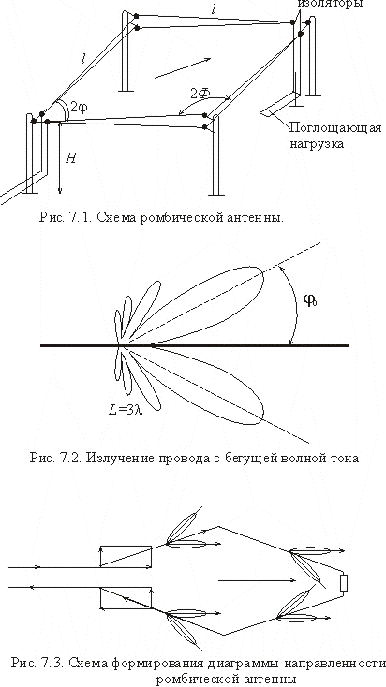
2. Как известно, провод с бегущей волной тока создает излучение, максимум которого направлен под углом к оси провода (рис. 7.2). Этот угол тем меньше, чем длиннее провод. При надлежащем выборе длины стороны ромба l по сравнению с рабочей длиной волны λ₀ и углов ϕи Ф(рис. 7.3) поля излучения всех сторон ромба складываются вдоль большой диагонали РА в направлении бегущей волны. Таким образом, направление главного излучения РА в горизонтальной плоскости совпадает с большой диагональю ромба. Вектор поля излучения РА имеет горизонтальную поляризацию, причем направлен параллельно малой диагонали ромба.
Направление максимума излучения РА в вертикальной плоскости Δ_{max} зависит как от размеров ромба, так и от высоты подвеса РА над землейН. С уменьшением рабочей длины волны главный лепесток диаграммы направленности РА в вертикальной плоскости «прижимается» к земле (рис. 7.6).
Формулы [9] расчета диаграммы направленности (ДН) РА в главных плоскостях приведены в приложении 7.1. Отметим, что под ДН РА в горизонтальной плоскости,как правило, понимается ДН антенны в плоскости (точнее, конической поверхности) максимального излучения Δ=Δ_{max} .
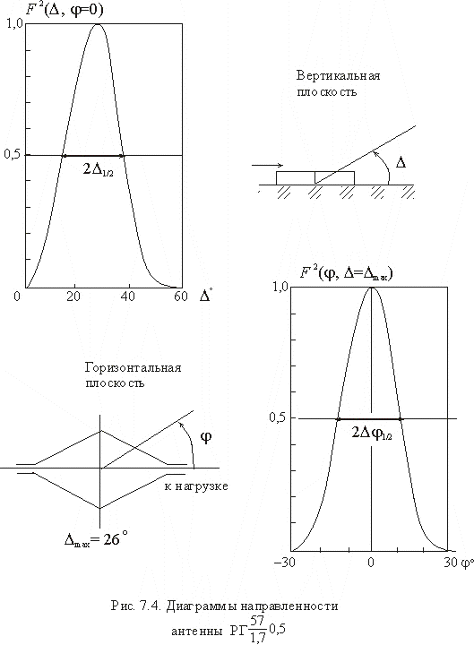
Расстояние между проводами РА вдоль антенны меняется. Из-за этого волновое сопротивление РА увеличивается от ~ 600 Ом у острых углов до ~ 1000 Ом у тупых, что вызывает дополнительные отражения и нарушает режим бегущей волны. Чтобы сделать изменение волнового сопротивления менее существенным, каждую сторону ромба выполняют из двух проводов, расходящихся по мере приближения к тупому углу РА (рис. 7.1).
3. РА сохраняет направленные свойства в широком диапазоне волн. Границами используемого диапазона волн λ_{min} и λ_{max} являются те волны,на которых коэффициент усиления (КУ) антенны падает до 0,5 от максимального значения G_{max}, соответствующего центральной длине волны λ₀ .
КНД и КУ ромбической антенны могут быть приближенно определены по ширине ДН:
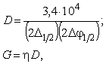
где 2Δϕ_{1/2} – ширина главного лепестка ДН в горизонтальной плоскости, 2Δ_{1/2} – ширина главного лепестка ДН в вертикальной плоскости (в градусах); η – коэффициент полезного действия (КПД) РА. Из теории РА известно, что
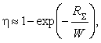
(7.3)
где R_{Σ} – сопротивление излучения РА, W – волновое сопротивление фидера. Сопротивление излучения РА может быть найдено по формуле, Ом
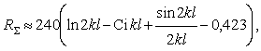
(7.4)
где l длина стороны ромба, k = 2π /λ – волновое число, Сix – интегральный косинус от аргумента x. Графики зависимостей R_{Σ} и ηот отношения l / λ ,рассчитанных по формулам (7.4) и (7.3), показаны на рис. 7.5.
РА просты по конструкции, работают в широком диапазоне частот, не требуют никаких настроек и регулировок. Наряду с этими преимуществами РА обладают рядом существенных недостатков, основными из которых являются высокий уровень боковых лепестков, низкий КПД и большая площадь занимаемая антенной. РА условно обозначается следующим образом:
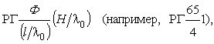
где РГ означает «ромб горизонтальный»; Ф – половина тупого угла ромба в градусах (65°); (l / λ ₀) – относительная длина стороны ромба (l = 4λ ₀); (Н/λ ₀)– относительная высота подвеса РА (Н = λ₀ ).

Описание лабораторной установки и методики измерений
В работе исследуется РА с длиной стороны ромба l = 34 см, с острым углом 2ϕ = 66°, подвешенная на высоте Н = 10 см над металлическим экраном диаметром 1м, имитирующим землю. Центральная рабочая длина волны λ₀ = 20 см, так что исследуемая РА может быть обозначена как
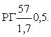
Экран укреплен на вращающейся подставке с лимбами, по которым отсчитываются углы поворота в вертикальной (от 0° до 90°) и горизонтальной (от 0° до 360°) плоскостях. РА исследуется в режиме приема, поэтому с одной стороны главной диагонали ромб нагружен на сопротивление W = 600 Ом, с другой стороны между проводами РА включен кристаллический детектор, соединенный с усилителем постоянного тока.
В качестве передающей антенны используется параболическая антенна с облучателем в виде горизонтально расположенного полуволнового симметричного вибратора.

Порядок выполнения работы
А. Расчеты
1. Рассчитать ДН антенны по мощности(Программа расчета ДН введена ЭВМ лаборатории) в вертикальной плоскости на центральной волнеλ₀ = 20 см. Определить направление максимального излучения и рассчитать ДН антенны в горизонтальной плоскости при . Построить рассчитанные ДН в пределах главного лепестка в прямоугольной системе координат, как показано на рис. 7.4.
2. Рассчитать ДН антенны в вертикальной плоскости для трех значений длины волн λ₁ , λ₂ и λ₃ , задаваемых преподавателем. Для контроля результатов на рис. 7.6 приведена рассчитанная для исследуемой РА зависимость Δ_{max} от отношения l/λ (рис.7.6).
3. По формулам (7.3) и (7.4) или по графикам рис. 7.5 найти КПД исследуемой антенны ηдля волн λ₀ ... λ₃ . Записать значения η в табл. 7.3.
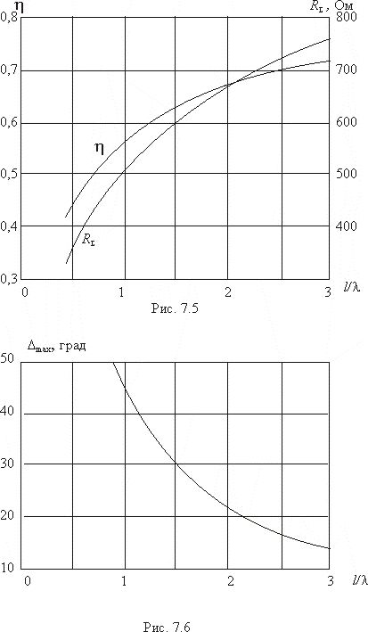
Б. Измерения
1. Ознакомиться с конструкцией исследуемой приемной РА.
2. Снять ДН исследуемой антенны по мощности в вертикальной плоскости на центральной волне λ₀ = 20 см. Измерения проводить в пределахглавного лепестка ДН. Определить значение . Результаты измерений записать в табл. 7.1 (q – показания прибора).
Таблица 7.1
Δ° | q(Δ) | 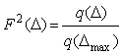 | Примечания
λ=
Δ_{max}=
3. Снять ДН исследуемой антенны по мощности в горизонтальной плоскости на центральной волне λ₀ = 20 см при . Измерения проводить в пределах главного лепестка. Результаты измерений записать в табл. 7.2.
Таблица 7.2
ϕ° | q(ϕ) |  | Примечания
λ=
Δ_{max}=
4. Снять ДН антенны по мощности в вертикальной плоскости на волнах λ₁, λ₂ и λ₃ в пределах главного лепестка. Для записи результатов измерений использовать табл. 7.1. Значения Δ_{max} записать в табл.7.3.
В. Обработка результатов расчетов и измерений
1. По данным табл. 7.1 и 7.2 построить нормированные ДН исследуемой РА в прямоугольной системе координат. Сравнить измеренные ДН с расчетными.
2. По найденным ДН определить ширину главного лепестка ДН по уровню половинной мощности в горизонтальной и вертикальной плоскостях. Результаты записать в табл. 7.3.
3. По формулам (7.1) и (7.2) определить КНД и КУ исследуемой антенны на волнах λ ₀... λ ₃. Результаты записать в табл. 7.3.
Таблица 7.3
λ | Δ_{max} | 2Δ_{1/2} | 2ϕΔ_{1/2} | η | D | G
λ₀
λ₁
λ₂
λ₃

Содержание отчета
1.Рассчетные и измеренные ДН исследуемой РА в вертикальной и горизонтальной плоскостях в прямоугольной системе координат
2.Табл. 7.3, заполненная по результатам измерений.
3.График зависимости G(λ) по данным табл. 7.3.

Контрольные вопросы
1.Как излучает провод с бегущей волной тока?
2.Как формируется диаграмма направленности ромбической антенны?
3.Почему нагрузочное сопротивление передающей ромбической антенны выполняеться в виде длинной линии?
4.Каковы достоинства и недостатки ромбической антенны?
5.В каком диапазоне волн используються ромбические антенны?

Литература
1. Фрадин А.З. Антенно-фидерные устройства. - М.: Связь, 1977.-440 с.
2. Кочержевский Г.Н., Ерохин Г.А., Козырев Н.Д. Антенно-фидерные устройства.- М.: Радио и связь, 1989. - 352 с.
3. Тарнецкий А.А., Осипов Д.Д. Антенны судовой радиосвязи. - Л.: Судпромгиз, 1960. - 236 с.
4. Фальковский О.И. Техническая электродинамика. -М.: Связь, 1978. - 430 с.
5. Справочник по специальным функциям / Под ред. М.Абрамович и И.Стиган. - М. - Л.: Энергия, 1966.- 648 с.
6. Методические указания по проектированию антенно-фидерных устройств. Ч.1 /Под ред. А.З. Фрадина; ЛЭИС.- Л.,1986. -68с.
7. Фрадин А.З. Антенны сверхвысоких частот. - М.: Советское радио, 1957. - 648 с.
8. Антенны и устройства СВЧ / Под ред. Д.И. Воскресенского. -М.: Советское радио, 1972.- 320 с.
9. Айзенберг Г.З., Белоусов С.П. и др. Коротковолновые антенны. -М.: Радио и связь, 1985. -536 с.

